HOẠT ĐỘNG CỦA CÁC CHI HỘI CỰU CHIẾN BINH

TRƯỚC ĐẠI HỘI HỘI CỰU CHIẾN BINH XÃ YÊN BÀI LẦN THỨ VIII

NHIỆM KÌ 2025-2030

Thực hiện Kế hoạch của Ban Chấp hành Hội CCB xã, về tổ chức các hoạt động chào mừng Đại Hội Hội lần thứ tám, nhiệm kì 2025-2030 của Hội CCB xã Yên Bài. Từ ngày 13-9-2025 các chi hội CCB trực thuộc Hội CCB Xã Yên Bài đã đồng loạt tổ chức triển khai các công trình, phần việc; như củng cố cảnh quan môi trường; xây dựng chỉnh trang, làm mới Ngõ Văn Minh do CCB tự quản và làm ngõ trưởng; các công trình do CCB tự quản; treo mới và căng chỉnh lại panô, khẩu hiệu; sơn sửa Tranh Bích họa; đặc biệt chi hội Việt Yên đã đầu tư trồng mới toàn bộ cây cảnh, cây hoa, đổ bê tông phần đất trống dọc hai bên đường, củng cố tranh tường bích họa làm sạch đẹp con đường Cựu Chiến binh tự quản; các hoạt động đều hướng đến thực hiện mục tiêu của phong trào thi đua “Xây dựng thôn, xóm, ngõ sáng, xanh, sạch, đẹp, an toàn” từng bước cùng toàn dân xã Yên Bài hoàn thành các tiêu chí xây dựng nông thôn mới nâng cao, nông thôn mới kiểu mẫu.

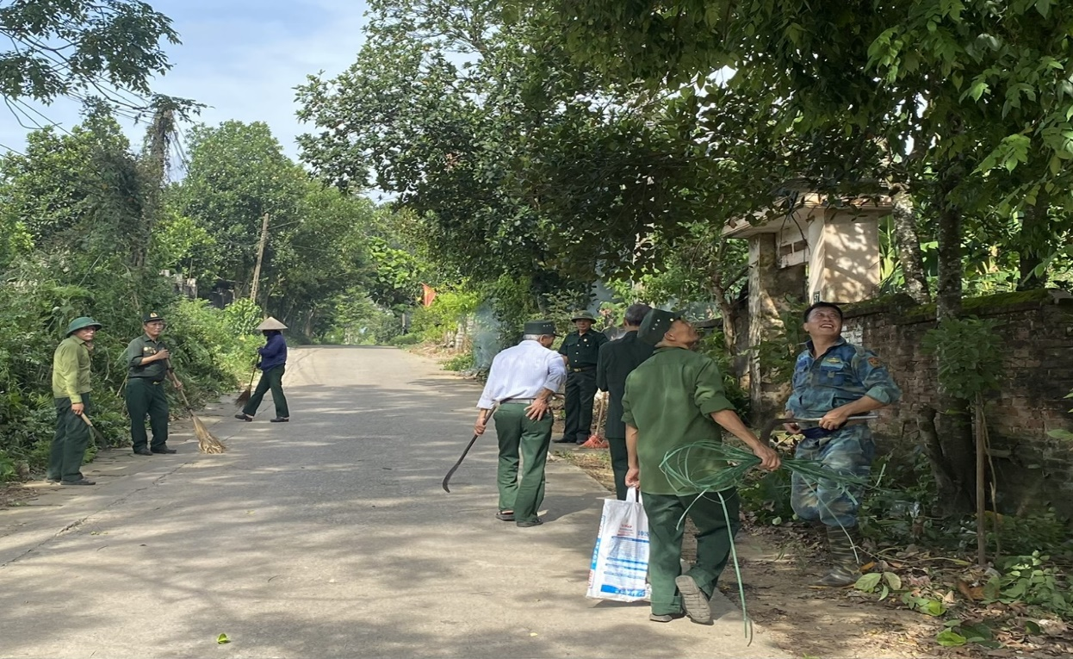

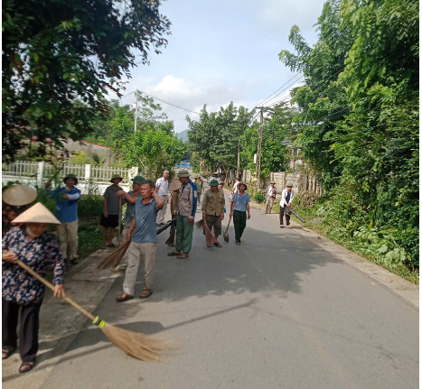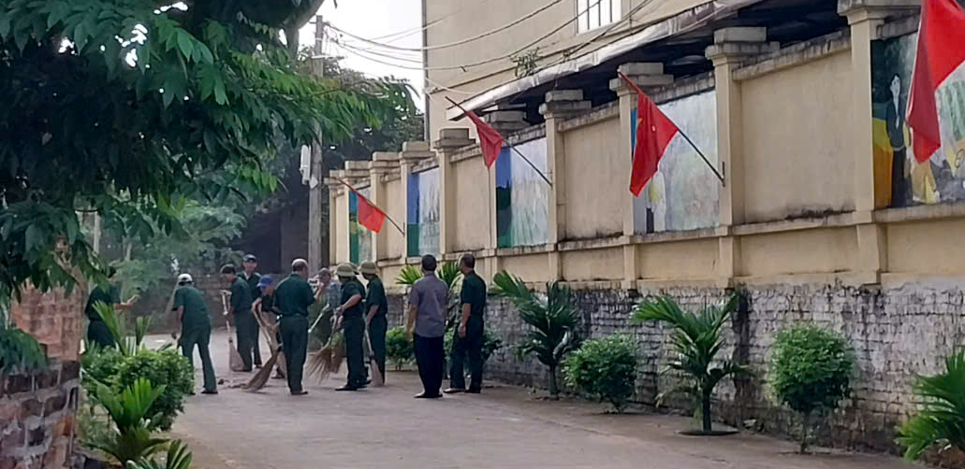

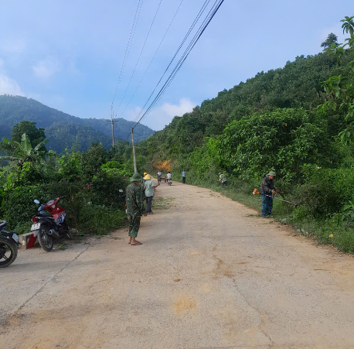

Các chi hội Muồng Phú Vàng, chi hội Muỗi, Chi hội Bặn, Chi hội Mít Mái phạt cỏ, tỉa cây, vệ sinh đường Ngõ, Xóm

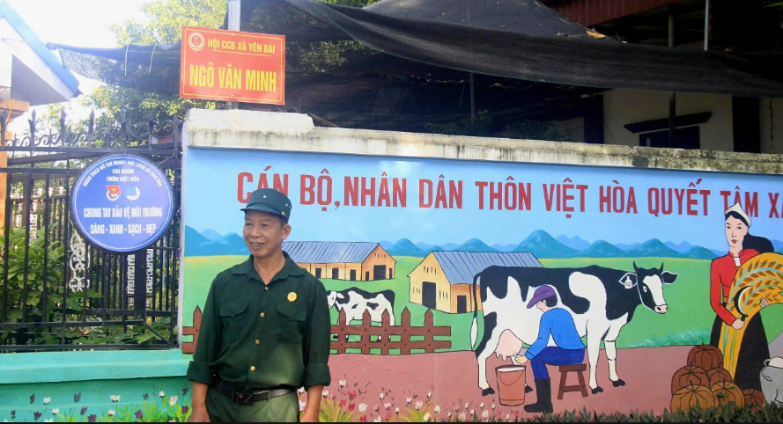

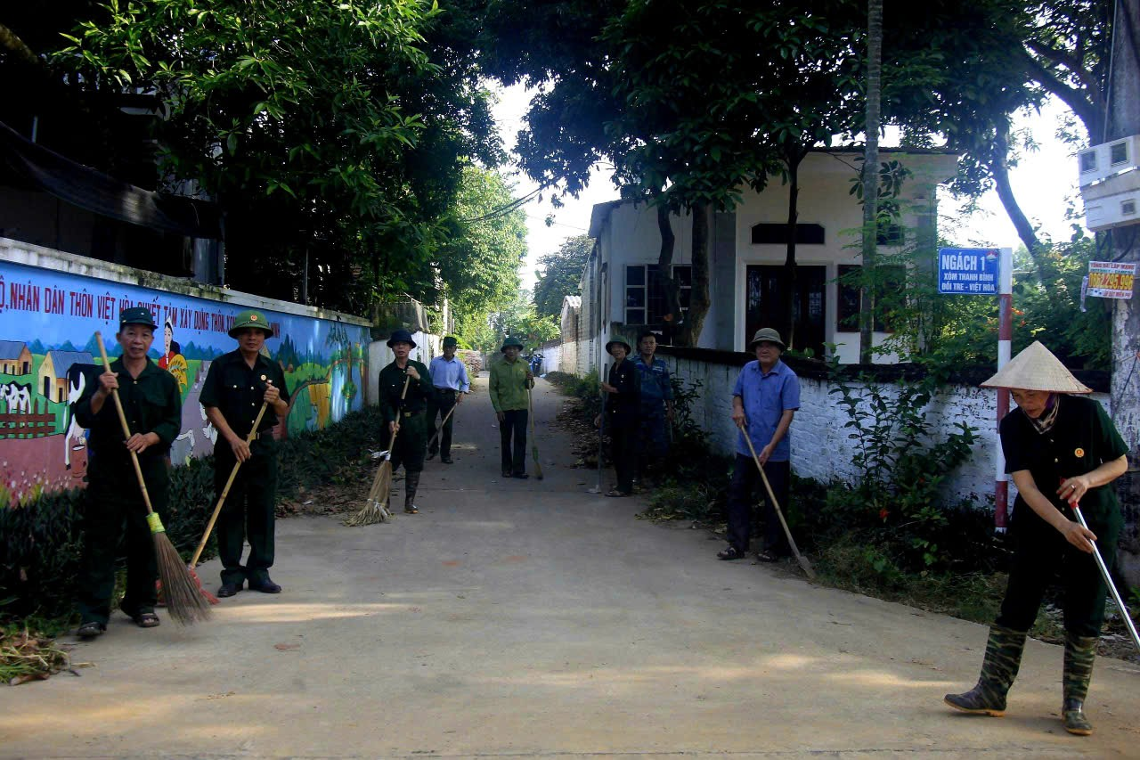

Chi hội Việt Hòa chỉnh trang củng cố Ngõ CCB Văn Minh

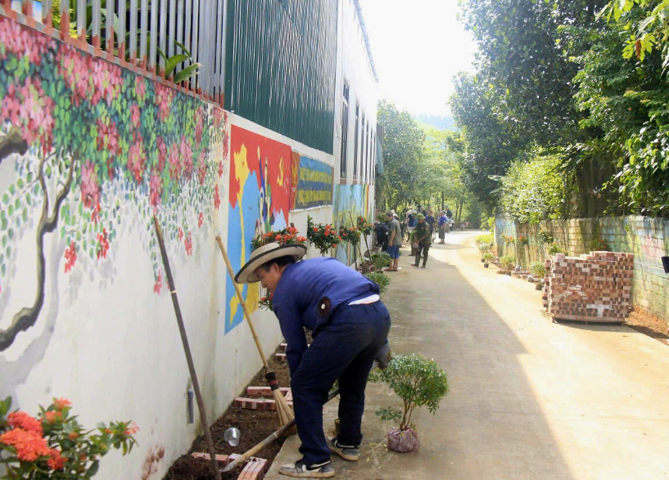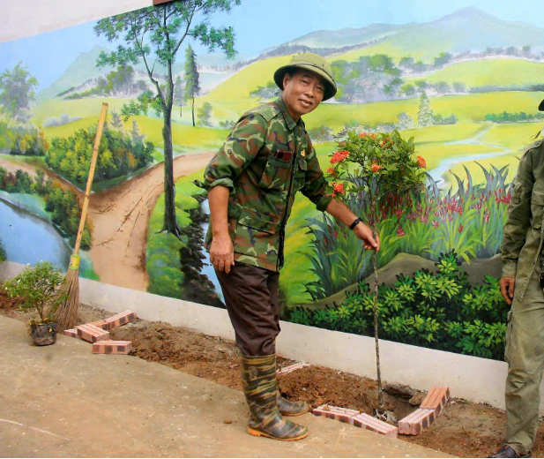

Chi hội Việt Yên trồng hoa, cây cảnh, đổ bê tông làm sạch đoạn đường CCB tự quản

Thực hiện phạt, nhổ cỏ; trồng lại, trồng mới hoa; cắt tỉa cây cảnh; sửa lại bát cắm hương; lau rửa, vệ sinh làm sạch các bia ghi danh các liệt sỹ, bia danh mộ từng liệt sỹ, tháp tổ quốc ghi công các liệt sỹ, lư hương… trong hai nghĩa trang Liệt Sỹ trên địa bàn Xã.

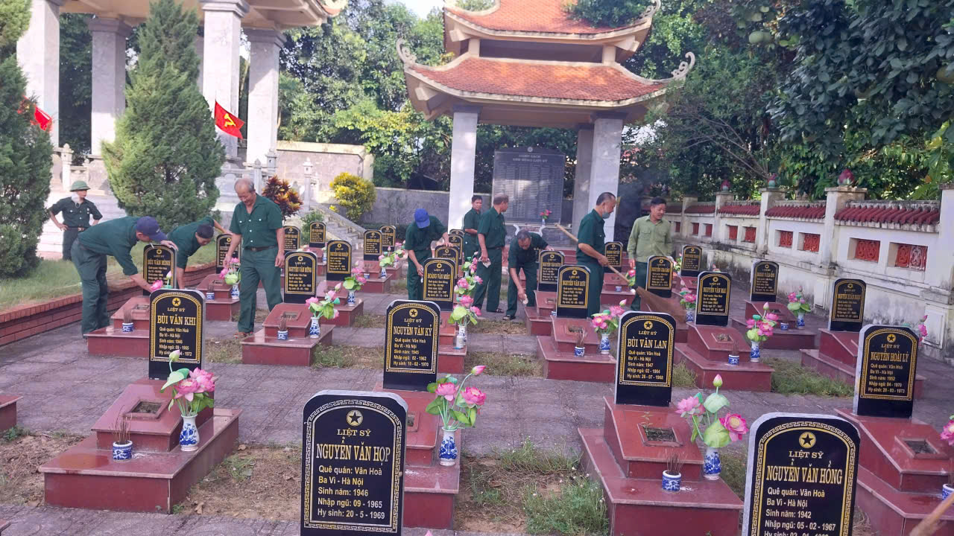

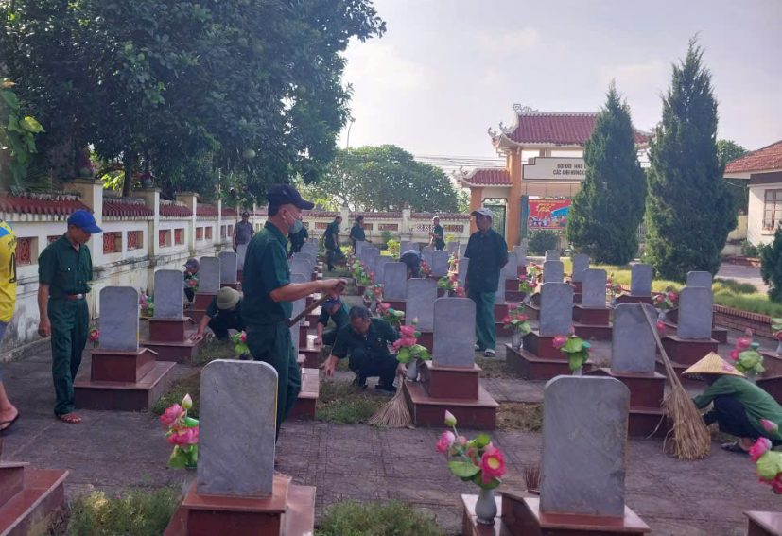

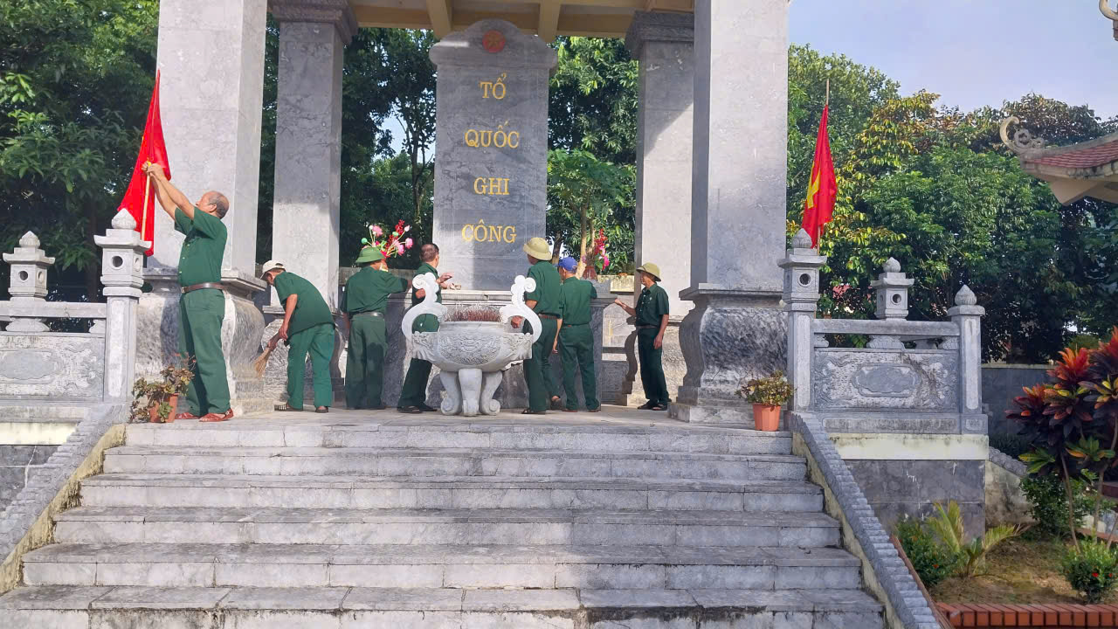

Chi hội Bặn vệ sinh, trồng cắt tỉa hoa, làm sạch nghĩa trang Liệt sỹ

Đồng thời các chi hội CCB cũng thực hiện căng băng rôn, khẩu hiệu tuyên truyền về mục đích ý nghĩa của Đại hội Cựu Chiến binh các cấp.

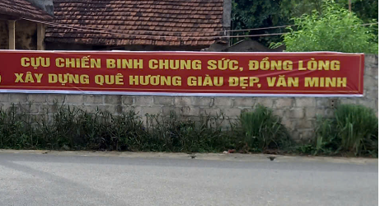

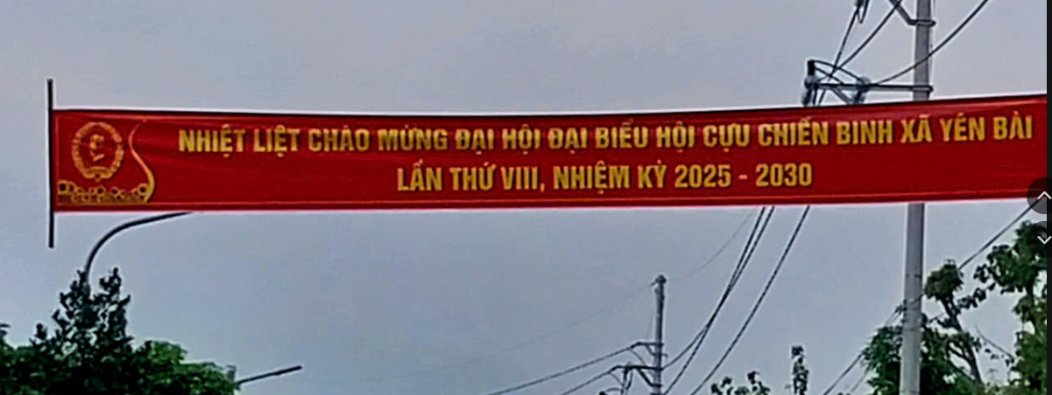

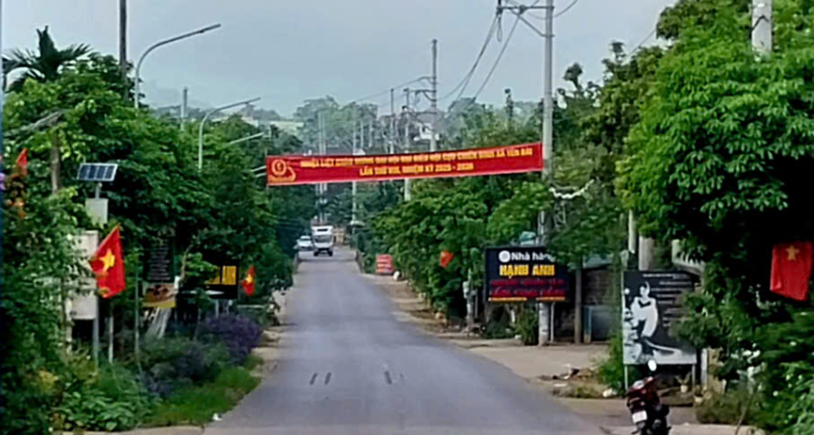

Hoạt động của các Chi hội CCB đã tô thắm thêm hình ảnh Bộ đội Cụ Hồ; làm đậm hơn, nét hơn truyền thống của Hội CCB Việt Nam và cũng là hoạt động thiết thực lập thành tích chào mừng Đại hội Đại biểu Hội CCB xã Yên Bài lần thứ VIII nhiệm kỳ 2025-2030. Cũng là hội CCB góp phần xây dựng Đảng trong sạch, chính quyền vững mạnh, toàn dân đoàn kết xây dựng xã Yên Bài ngày càng văn minh, giàu mạnh./.

BAN THƯỜNG VỤ HỘI CCB XÃ YÊN BÀI

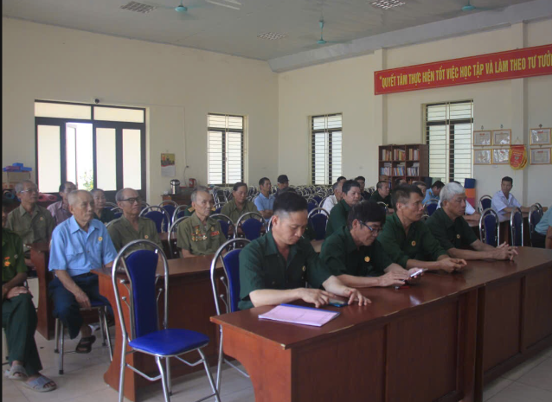

Chi hội Hòa Trung tổ chức hội nghị chi hội

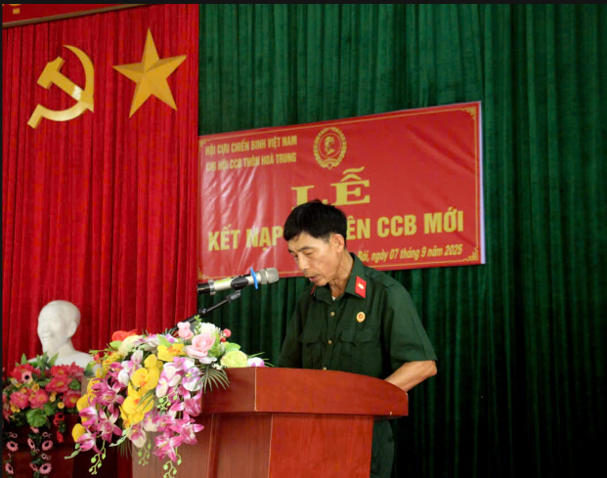

Các Chi hội đã quán triệt Hướng dẫn về công tác cán bộ Hội trong nhiệm kì 2025-2030; tiến hành hiệp thương, bầu các đồng chí hội viên tiểu biểu tham dự Đại hội Đại biểu Hội CCB xã; tổ chức kết nạp hội viên mới; triển khai các nội dung tuyên truyền về CCB; các phần việc mà các chi hội đã đăng ký; như tập văn nghệ chào mừng; tổng vệ sing vệ sinh đường làng, ngõ xóm; chỉnh trang các công trình tự quản, triển khai xây dựng 3 Ngõ Văn Minh của chi hội CCB thôn Muỗi, chi hội Hòa Trung và chi hội Đa Cuống. tiến hành treo băng rôn khẩu hiệu cổ động Đại hội của Hội,

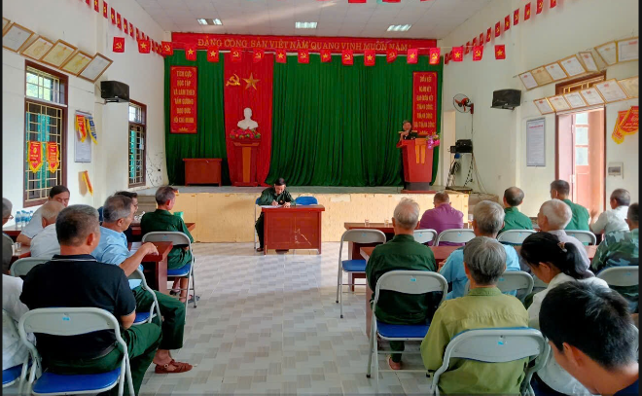

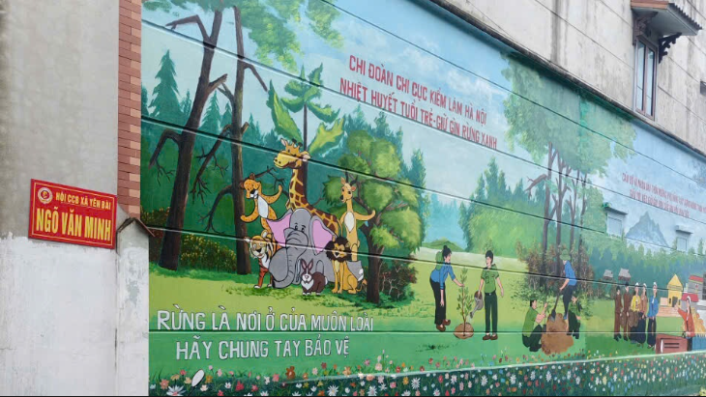

Chi Hội Việt Hòa triển khai xây dựng ngõ CCB Văn Minh
Hội nghị các chi hội cũng đã đẩy mạnh các phong trào hoạt động của các chi hội, Đây là thời điểm quan trọng để tiếp tục khơi dậy tinh thần trách nhiệm, ý chí quyết tâm của “Bộ đội Cụ Hồ” trong mỗi hội viên; hãy suy nghĩ và hành động để xây dựng Hội CCB xã ngày càng vững mạnh, góp phần xây dựng xã Yên Bài ngày càng khang trang, sạch đẹp, phồn vinh, văn minh và đáng sống.

